**Caracterización aerodinámica de rotor de cuadricóptero**

**Proyecto de Grado de Ingeniería Mecánica**

**Juan Sebastián Villegas Santos**

**201413378**

**Asesor  
Omar Darío Lopez Ph.D.**

**Co-Asesor  
Jaime Escobar, MSc.  
Universidad San Buenaventura**

**Universidad de Los Andes**

**Junio 2017**

**Tabla de contenido**

Objetivos 2

General: 2

Específicos: 2

Introducción 2

Cuadricópteros: 3

Estado del Arte 4

Marco Teórico 6

Teoría de Momentum en condición de Hover: 6

Efecto suelo: 7

Protocolo de pruebas: 8

Elementos de protección: 8

Instrumentación: 9

Posiciones de uso: 10

Metodología de medición: 12

Aplicación del protocolo: 13

Soporte: 13

Alimentación: 15

Instrumentación: 15

Post-Procesamiento de datos: 17

Resultados: 17

## Objetivos

### General:

Proponer e implementar un protocolo de medición con el fin de evaluar el comportamiento aerodinámico del rotor de un cuadricóptero

### Específicos:

* Adaptar y poner a punto un sistema comercial de medición de torque y empuje de rotores de cuadricópteros.
* Proponer un protocolo de pruebas para evaluar las características aerodinámicas de conjuntos motor-hélice típicamente utilizados en cuadricópteros tanto para vuelo en hover como en vuelo de avance
* Implementar el protocolo propuesto en el rotor de un cuadricóptero comercial y concluir acerca de los resultados

## Introducción

Este proyecto se propuso el diseño e implementación de un protocolo de pruebas que permita evaluar las características aerodinámicas del rotor de un cuadricóptero.

La motivación del desarrollo de este proyecto parte de la necesidad de validar experimentalmente de una forma sencilla y guiada los diversos modelamientos matematicos que se han desarrollado para predecir el comportamiento de sistemas de propulsión rotodimamicos de pequeña escala típicamente usados en los vehiculos multicopteros.

Para alcanzar este objetivo se desarrolló un banco de pruebas junto con un protocolo o guía para la fácil evaluación experimental de rotores de multicopteros.

### Cuadricópteros:

Un cuadricóptero en general es un vehículo aéreo multi-rotor, específicamente de 4 rotores como sistema de sustentación y propulsión. Usualmente la velocidad de cada uno de los rotores es independiente, esta independencia permite localizar el centro de empuje en algún punto que puede ser igual o diferente al centroide del dispositivo (Ver Figura 1)



Figura 1:Rotación de los rotores de un cuadricóptero. Tomado de(Apfelbeck et al. 2014)

Cuando todos los rotores giran a una misma velocidad angular, el torque aerodinámico neto es exactamente cero y el cuadricóptero puede lograr estabilizarse en un punto sin la necesidad de un rotor de cola como los helicópteros convencionales; a este tipo de vuelo se le conoce como vuelo en Hover.

Actualmente, los cuadricópteros no tripulados han ganado bastante terreno a nivel comercial debido a sus diversas aplicaciones cómo lo son:

* **Fines militares:** Sobre todo con fines de observación y vigilancia, se ha acrecentado el uso de cuadricópteros en misiones de vigilancia de lugares en riesgo de ataques, de instalaciones petroleras o en zonas en donde el riesgo es inminente ante el ingreso de personal bien sea por condiciones de terreno o por conflictos bélicos en la zona.
* **Fotografía y periodismo:** Siendo el más común a nivel comercial, la fotografía y el periodismo se han apoyado mucho en estos sistemas debido a su facilidad de ingresar a espacios altos y de difícil captación panorámica.
* **Mensajería:** Sobre todo, la empresa Amazon® se ha enfocado en el desarrollo de un sistema de entregas enfocado en UAV’s, en particular cuadricópteros, esto debido a su capacidad de sobrevolar una zona urbana sin la necesidad de utilizar un helipuerto para despegue o aterrizaje y con el valor agregado de su reducido tamaño en comparación de la carga útil que puede llevar.
* **Fines investigativos:** Sobre todo en el área de robótica y automatización enfocada al control de vuelo, se han utilizado los cuadricópteros en el desarrollo de nuevas tecnologías. En el ámbito colombiano, se han presentado diversos avances enfocados en aplicaciones más especializadas como lo son la Fotogrametría, la recreación de modelos digitales en 3D, fotografía multiespectral entre otros. Un ejemplo de una empresa colombiana enfocada en este tipo de desarrollos es la empresa Advector® quienes también han sido los responsables de brindar el rotor con el cual se realizó la correcta implementación del protocolo desarrollado en este proyecto.

## Estado del Arte

Se debe aclarar que el problema a abordar en este proyecto no es nuevo, puesto que se han publicado diversos artículos en dónde se requiere evaluar el comportamiento aerodinámico de rotores de cuadricópteros bajo diferentes condiciones, de acuerdo con lo consultado, este estudio se realiza comúnmente con el fin de evaluar la efectividad del perfil de la hélice y para entender la variación en la “eficiencia” [1] del vehículo al interactuar los 4 rotores.

En la universidad de Wright en Ohio-EE. UU., se realizó un estudio acerca del rendimiento de sistemas eléctricos de propulsión a pequeña escala, enfocándose en sistemas rotodinámicos de propulsión; en este caso, se determinó el rendimiento aerodinámico de varios rotores entre los 10 y 15cm de diámetro, esto bajo condiciones de Hover y flujo cruzado.

A continuación, se presenta un esquema del montaje que se realizó para la medición descrita, el cual se acoplaba dentro del túnel de viento de la Universidad de Wright:

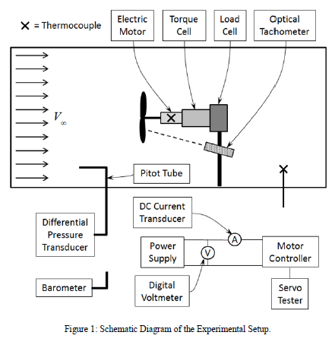

Figura 2: Tomado de:(Brezina y Thomas 2013)

Por otra parte, en la universidad de Illinois- EE. UU., se realizó un estudio similar:

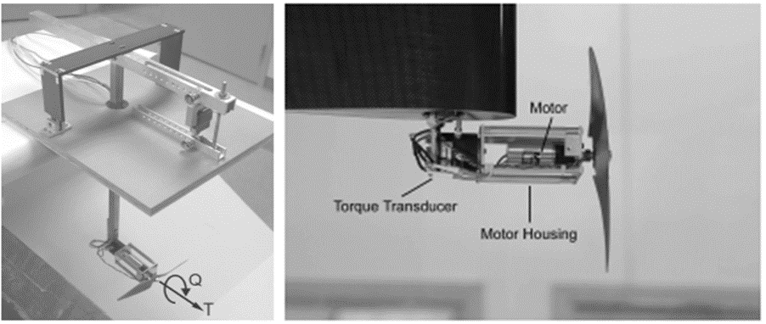

Figura 3: Montaje utilizado por(Brandt y Selig 2011)

En la India, se realizó un estudio también en túnel de viento para un sistema de propulsión a combustión y un rotor más grande, a diferencia de los otros, de 30.5cm, sin embargo, al igual que los demás estudios, no se preocupan por permitir variación del ángulo de ataque del viento y, además, en este estudio se utilizaron sistemas diferentes para transducción de empuje, torque y potencia:

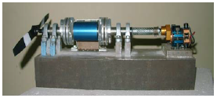

Figura 4: Montaje para medición de Torque y Potencia

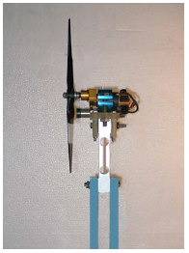

Figura 5: Montaje para medición de empuje

Por otra parte, en la Universidad de Los Andes, se han venido realizando estudios en sistemas de propulsión rotodinámicos enfocados a cuadricópteros por parte del profesor Omar Lopez junto con los estudiantes Andres Perez Gordillo y Santiago Mendoza Silva utilizando aproximaciones numéricas mediante simulaciones computacionales:

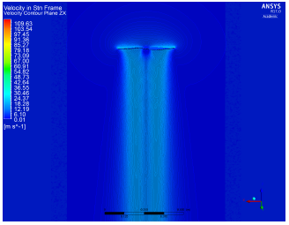

Figura 6: Tomado de:(Perez G. y Lopez M. 2015)

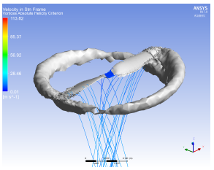

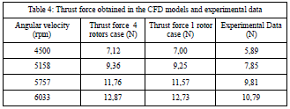

Figura 7: Tomado de:(Mendoza Silva 2017)

## Marco Teórico

### Teoría de Momentum en condición de Hover:

Dado que el empuje generado por la hélice se debe a que este envía una columna de aire hacia abajo, se pueden relacionar este empuje y la velocidad inducida al aire debida a la rotación de la hélice mediante las leyes Newtonianas de conservación de momentum.

Para llegar a esta relación, el rotor se concibe como un “disco actuador”(Seddon y Newman 2011), a través del cual, se presenta un diferencial de presión y por ende un cambio en la velocidad arriba del disco en comparación abajo del disco. En la Figura 6 se puede observar como en condición de Hover, se forma un bien definido tubo de corriente tanto arriba como abajo del disco, lo que muestra que no se le imparte ninguna rotación al flujo. Esto último permite que este flujo siga la ecuación de Bernoulli (Eq. 1) para su modelo de conservación.

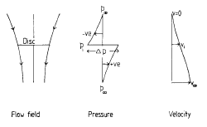

Figura 8: Cambio de variables de estado del aire a través del disco, tomado de(Seddon y Newman 2011)

Entonces, el empuje generado está dado por:

Y la potencia inducida como:

A partir de estas relaciones, se pueden determinar 3 números adimensionales que podrían describir el comportamiento aerodinámico de un rotor, estos números se presentan en las ecuaciones 4, 5 y 6:

Coeficiente de Empuje:

Coeficiente de Potencia:

Coeficiente de Velocidad:

Ahora, a partir de estos coeficientes, es posible determinar un coeficiente adicional o una figura de mérito (ecuación 7) que, aunque no es una eficiencia per-se, permite describir el rendimiento del rotor:

Dónde es el coeficiente de Potencia debida al rozamiento de esta con el aire.

### Efecto suelo:

El efecto suelo se debe a que la velocidad de la columna de aire es cero cuando llega al suelo, cuando esto sucede, este efecto se traduce “aguas arriba” en un cambio en la presión en la columna, lo que al final resulta en una menor velocidad inducida y por ende una menor potencia inducida.

Una expresión que se acopla bastante bien con datos experimentales es la presentada en la ecuación 8, tomada de (Seddon y Newman 2011):

## Protocolo de pruebas:

### Elementos de protección:

Los elementos de protección personal requeridos para el ensayo son los siguientes:

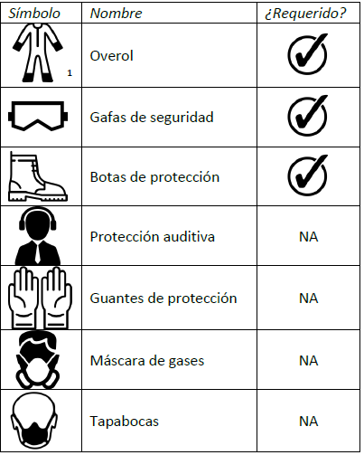

Figura 9: Elementos de protección a usar para realizar pruebas

Adicional a esto, se recomienda utilizar una barrera física como medida de protección adicional para evitar que el posible desprendimiento de la hélice a caracterizar resulte perjudicial para salud. Una barrera de protección recomendada se muestra a continuación:

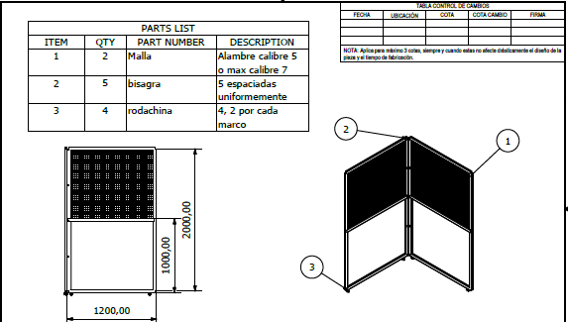

Figura 10: Malla de protección sugerida

### Instrumentación:

**Resumen**:

|  |  |
| --- | --- |
| **Objetivo** | **Instrumento** |
| Alimentación | Fuente de Voltaje de 20A |
| Control del motor brushless | Control de Servomotores o de ancho de pulso de señales PWM |
| Medición de velocidad angular (óptica) | Sensor óptico - Tarjeta de adquisición de datos de voltaje |
| Medición presión atmosférica | Barómetro |
| Medición humedad relativa | Higrómetro |
| Medición de temperatura ambiente | Termómetro |
| Medición de velocidad | Anemómetro o Tubo Pitot acoplado a manómetro |

Figura 11: Resumen de instrumentación requerida

1. Control del rotor**:**

Al motor, se le ingresa una señal de PWM, la cual tiene una amplitud fija como se muestra a continuación:

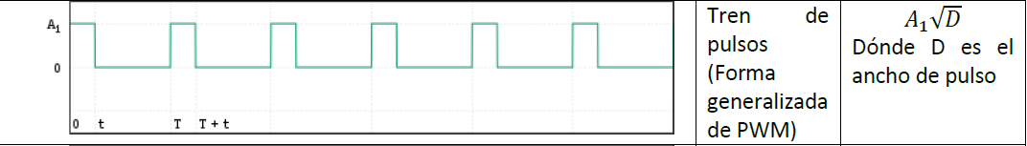

Figura 12: Señal PWM

Se observa que el valor RMS de esta señal depende únicamente de su ancho de pulso, ahora, entonces, es necesario adicionar un controlador de señales para lograr modular esta señal de forma sencilla

1. **Medición de Fuerzas:**

Para medir el torque y empuje generado por la hélice, se debe usar algún sistema de adquisición de estos datos. En este caso se recomienda utilizar cedas de carga o dinamómetros por reacción debido a la precisión que presentan. Dado que este protocolo está diseñado para manejar empujes altos (Hasta 20N) es necesario que el sistema de medición de fuerzas se pueda acoplar al soporte fabricado.

1. **Medición de velocidad angular:**

Dado que se requiere medir la velocidad angular a la cual está girando el rotor, se debe utilizar algún tipo de sensor ya sea óptico o de contacto para medirla.

1. **Medición de densidad:**

La medición de la densidad del aire es recomendable realizarla de forma indirecta puesto que realizar la medición de forma directa requiere una complejidad mucho mayor a la que se pretende alcanzar con este protocolo.

Siguiendo este orden de ideas, se recomienda utilizar la siguiente aproximación tomada de(Barlow, Rae Jr y Pope 2015):

Dónde:

Para la medición de estos valores es necesario utilizar los siguientes elementos:

* Un barómetro para medir la presión atmosférica en sitio.
* Un higrómetro para medir la humedad relativa del aire en sitio.
* Un termómetro para medir la temperatura ambiente en sitio.

1. **Medición de velocidad inducida:**

Para medir la velocidad inducida, se debe utilizar un anemómetro de hilo caliente, debido a la facilidad para incorporarlo a un soporte. El hilo debe ubicarse a media cuerda de una de las hélices del rotor, esto con el fin de lograr la medición del flujo desarrollado sin ningún tipo de vorticidad.

1. **Medición de velocidad de viento incidente:**

Para medir el viento incidente, se puede utilizar ya sea un anemómetro de hilo caliente o un tubo Pitot.

En el caso del Pitot, este deberá estar conectado a un manómetro para registrar la presión dinámica del fluido y calcular la velocidad de este usando la siguiente ecuación (Beckwith, Marangoni y Lienhard 2009):

### Posiciones de uso:

A continuación, se presenta la forma en que debe acoplarse el sistema para cada una de las pruebas a realizar:

* **Pruebas en Hover:**

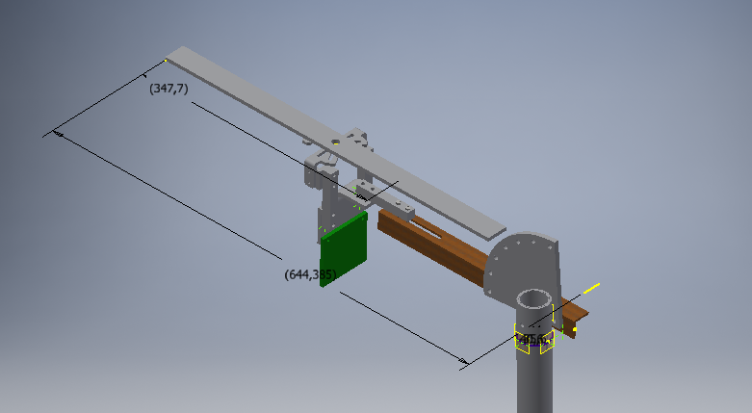

Figura 13: Posición en la cual debe encontrarse el rotor para pruebas en Hover

* **Asumiendo un ángulo de avance de 45°:**

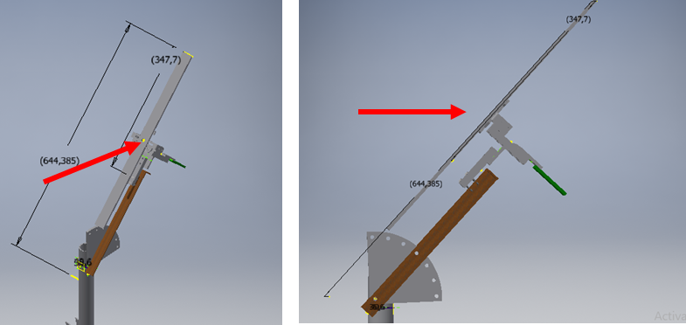

Figura 14: Posición del rotor para ángulos de avance de 45°

* **Asumiendo vuelo ascendente:**

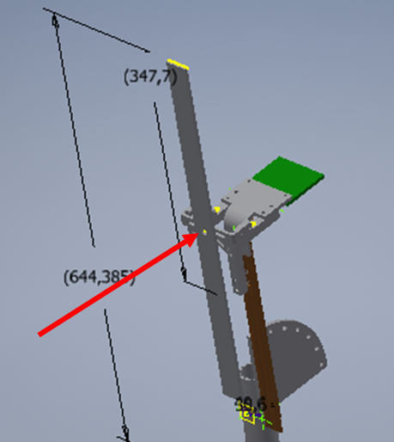

Figura 15: Posición del rotor para simular vuelo ascendente

* **Vuelo descendente:**

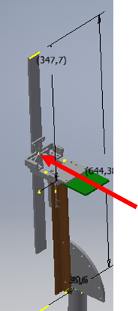

Figura 16: Posición del rotor para simular vuelo descendente

En las imágenes anteriores, la flecha de color rojo indica la dirección de viento incidente.

### Metodología de medición:

Es de gran importancia aclarar que cada vez que se realice el montaje del sistema, es necesario tomar el valor de densidad. Este se tomará como constante durante toda la prueba debido a la corta duración de esta, sin embargo, si la prueba queda incompleta y requiere de un espacio adicional para terminarla, si este espacio adicional no es continuo al espacio actual, es valor de la densidad debe tomarse de nuevo.

El valor de la densidad será medido 3 veces con el fin de tener un mejor estimativo y un error asociados a esta medición

1. **Pruebas en Hover:**

Se realizarán un total de 3 mediciones en ausencia de flujo externo, cada una de estas representa la variación de velocidad angular que se muestra a continuación, es decir con tiempos de estabilización de cada escalón de 10s, y un rango de 0 hasta 6500 RPM, con rampas de 100 RPM. Sin embargo, cada vez que se alcance un múltiplo de 500 RPM, en este escalón se tendrá un tiempo de 60s:

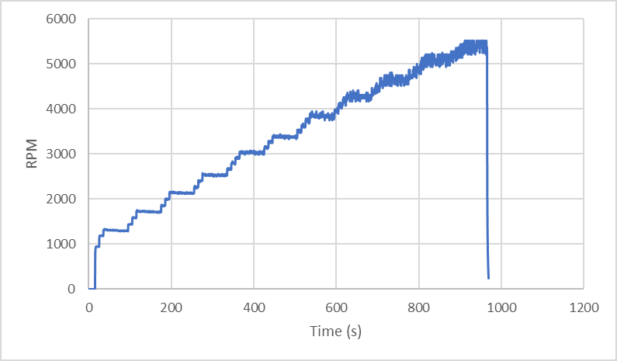

Figura 17: Vista gráfica de rampas de velocidad

A continuación, se presenta el formato de tabla que debe llenarse con el fin de registrar los datos (La tabla completa se encuentra en anexos):

|  |  |  |  |
| --- | --- | --- | --- |
| Velocidad angular PWM [RPM] | Velocidad angular óptica [RPM] | Empuje [N] | Torque [Nm] |
|  |  |  |  |

1. **Pruebas con flujo cruzado:**

En total se realizarán 60 pruebas (20 horas en total). En este caso, se usarán las mismas velocidades angulares en el protocolo de pruebas estáticas, pero adicionándole a cada una, velocidades de viento incidente de 5, 10 y 20 m/s, y cada configuración de rampas de velocidad-viento, se le otorgarán ángulos de incidencia con respecto al viento de 0°, 45° y 90°

En este caso, deberá ser diligenciada la siguiente tabla:

|  |  |  |  |  |  |
| --- | --- | --- | --- | --- | --- |
| Viento inicidente [m/s] | Velocidad angular PWM [RPM] | Velocidad angular óptica [RPM] | Ángulo de inclinación [°] | Empuje [N] | Torque [Nm] |
|  |  |  |  |  |  |

## Aplicación del protocolo:

### Soporte:

Dado que se requiere presentar un soporte que permita facilidad no solo de ubicación dentro de un túnel de viento, sino que también se requiere facilidad para el transporte de este y permitir pruebas fuera de un túnel de viento, se desarrolló un soporte tipo trípode de fácil des-ensamblaje. Con el objetivo de evitar problemas del efecto suelo, el rotor se encuentra a más de un metro de altura, a esta distancia la relación entre el empuje y el empuje desarrollado (ver ecuación 8) es de aproximadamente 1, lo que permite cerciorarse de que el suelo no verá afectada la medición.

El soporte se desarrolló en la Universidad de Los Andes como parte de este proyecto, sin embargo, no se hondará mucho en sus detalles.

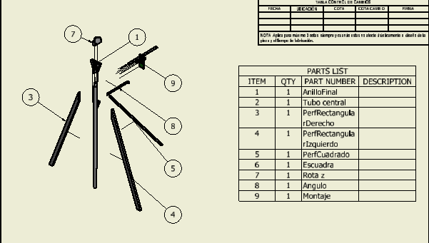

Figura 18: Despiece general del soporte

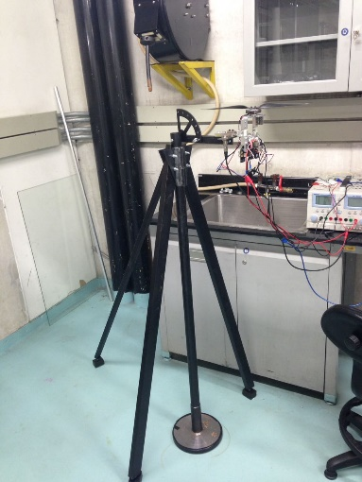

Figura 19: Soporte ensamblado

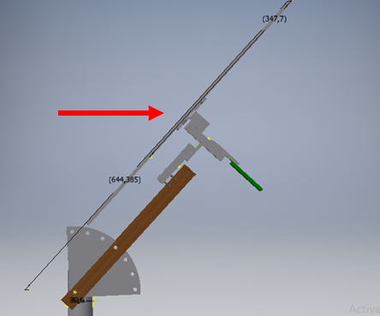

Figura 20: Hélice rotada a 45° con respecto al viento incidente (rojo)

Cómo se puede observar, la escuadra (Ver pieza 1 de la Figura 7) permite cambiar el ángulo de la hélice con respecto al eje alineado con el viento incidente (Ver Figura 9) y la pieza número 7 permite rotar el dispositivo con respecto al eje vertical, en caso de que esto sea necesario.

### Alimentación:

En este caso, se utilizó una fuente Keithley 2260B-80-27 de 720W, esta fuente se encuentra en el laboratorio de dinámica de Fluidos de la Universidad de los Andes la cual permite entregar una corriente de 0-27 A y un voltaje de 0-80 V.

Se debe tener en cuenta que la fuente es programable, por lo que se aconseja aprovechar este aditamento para programar una salida de voltaje constante a 15 V y una protección digital de tal forma que la corriente no supere los 15 A. En la sección de anexos se puede evidenciar la forma en la cual es posible programar esta fuente de voltaje.

### Instrumentación:

**Resumen:**

|  |  |
| --- | --- |
| **Instrumento** | **Instrumento recomendado** |
| Fuente de Voltaje de 20A | Fuente Keithley 2260B-80-27 de 720W |
| Control de Servomotores o de ancho de pulso de señales PWM | Controlador Pololu Micro Maestro 6 |
| Sensor óptico - Tarjeta de adquisición de datos de voltaje | Tarjeta de adquisición NI 9205 acoplada a software LabView |
| Barómetro | Barómetro de columna inclinada Dwyer 1917631 |
| Higrómetro | Anemómetro EXTECH 45158 |
| Termómetro |
| Anemómetro o Tubo Pitot acoplado a manómetro | Pitot Dwyer A10N CAT6024 |

* **Control del rotor:**

Para controlar la señal PWM se utilizará un controlador de servomotores (Micro Maestro®) que se muestra a continuación:

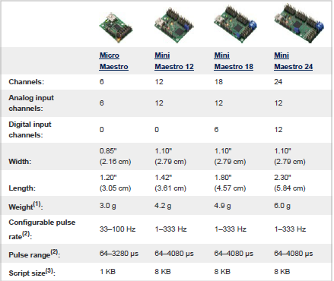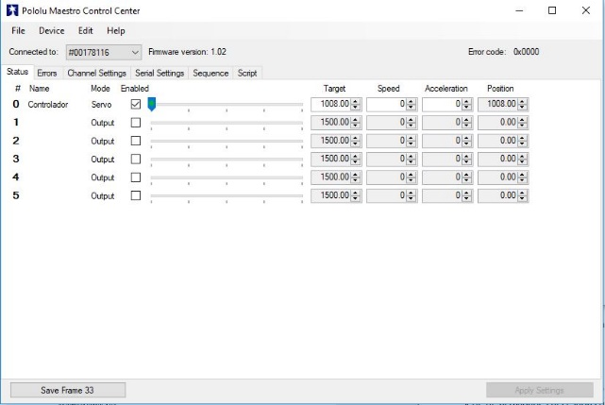

En este software, se puede controlar con el cursor azul el ancho de pulso, sin embargo, se recomienda usar las secuencias que se han programado previamente en la pestaña “sequence” o en la pestaña “scripts” en donde se encuentra definido la equivalencia entre anchos de pulso y velocidad angular (PWM), esto con el fin de automatizar este proceso de control. En la sección de anexos se podrá encontrar el código usado para automatizar el control de la señal a las rampas especificadas.

* **Medición de Fuerzas:**

Para medir el torque y empuje generado por la hélice, se utilizará un sistema dinamómetro comercial, fabricado por la empresa RC Benchmark™, el cual trae consigo un software que permite visualizar y exportar estos datos, junto con el valor de velocidad angular de acuerdo con la señal del PWM. A continuación, se muestra un par de ilustraciones de este sistema:

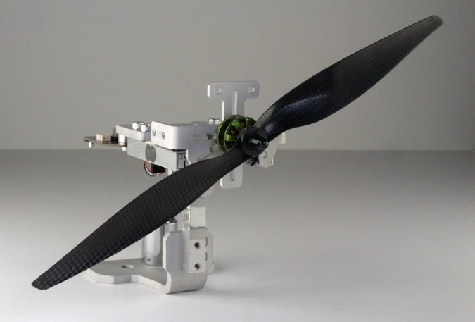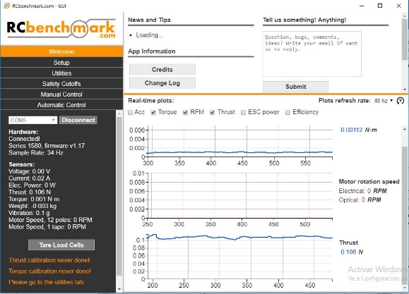

* **Medición de velocidad angular:**

Para la medición de velocidad angular, se utilizará un sensor óptico **Omron E3FB**, el cual se encuentra en el montaje descrito. La adquisición de estos datos de velocidad se recomienda utilizando una tarjeta de National instruments™, en particular, la tarjeta de adquisición de voltaje 9205 y el software Labview®. A continuación, se muestra el código implementado y sugerido para adquirir los datos de velocidad angular:

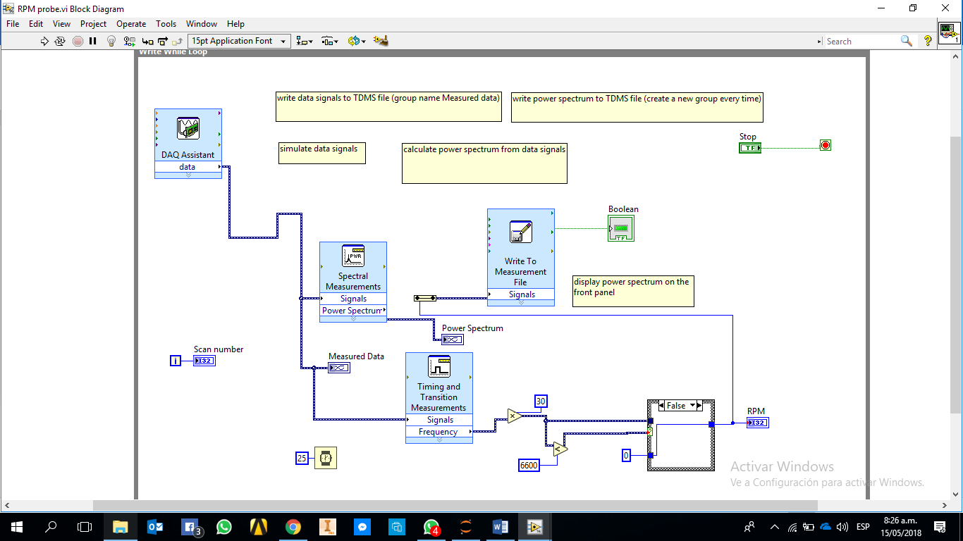

Es necesario aclarar que el sensor óptico debe estar conectado a una carga resistiva con el fin de poder disminuir rápidamente la señal de voltaje emitida. A continuación, el plano del circuito descrito:

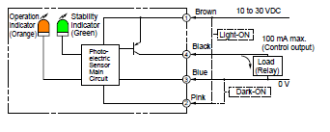

Figura 21: Tomado de(Omron 2018)

* **Medición de densidad:**

Para medir las variables necesarias, se recomienda utilizar un anemómetro EXTECH 45158 el cual posee sensores tanto de humedad relativa como de temperatura, el cual se encuentra en el laboratorio de Dinámica de Fluidos de la Universidad de los Andes. Respecto a la presión atmosférica, se recomienda utilizar un barómetro de columna inclinada Dwyer 1917631.

Los instrumentos descritos se encuentran en el laboratorio de Dinámica de Fluidos de la Universidad de los Andes.

* **Medición de viento incidente:**

Como se mencionó, es posible utilizar un anemómetro de hilo caliente para medir esta velocidad incidente, sin embargo, si se va a usar un tubo Pitot, se puede utilizar el **Dwyer A10N CAT6024.** Utilizando este tubo en específico, se debe utilizar la siguiente ecuación:

Donde la presión tiene unidades de y la densidad del fluido en .

### Rotor

El rotor es el perteneciente al cuadricóptero Araknos V2, desarrollado por la empresa Advector®. Este cuadricóptero es un cuadricóptero que se encuentra entre ser recreativo y ser un VTOL de alta gama. Sus características principales son («Productos y Servicios - Captura de datos con drones de Advector, Unmanned Systems.» 2018):

* Distancia entre motores: 620mm
* Peso sin carga: 1.7 kgf
* Registro de eventos a bordo con información de tiempo y posición
* Navegación automática por GPS, control de altura y orientación.
* Operación automática de carga útil.

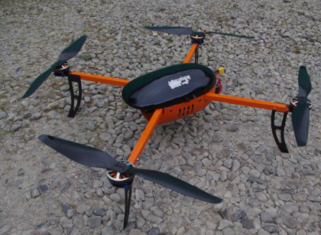

Figura 22: Araknos v2(«Productos y Servicios - Captura de datos con drones de Advector, Unmanned Systems.» 2018)

### Post-Procesamiento de datos:

Dado que se obtenían una gran cantidad de series de datos de diferentes fuentes, se realizó un post-procesador de datos aplicable a este problema utilizando el software Python®, esto para agilizar este engorroso proceso de procesar los datos.

### Resultados:

A continuación, se presentan los resultados obtenidos al aplicar el protocolo de pruebas propuesto al rotor del Araknos V2.

* **Mediciones directas:**

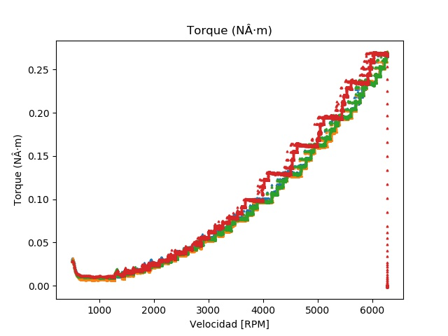

Figura 23: Torque vs señal del PWM, estos datos son obtenidos directamente de las celdas de carga, sin aplicar filtro alguno

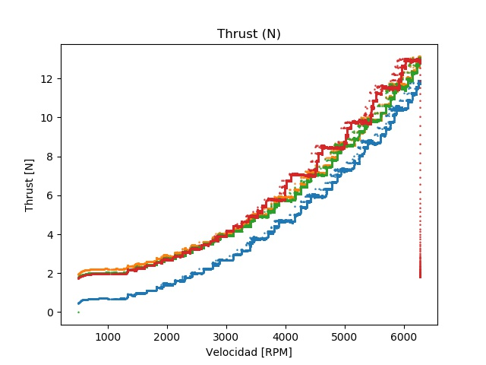

Figura 24: Empuje vs señal del PWM, estos datos son obtenidos directamente de las celdas de carga, sin aplicar filtro alguno

* **Datos filtrados:**

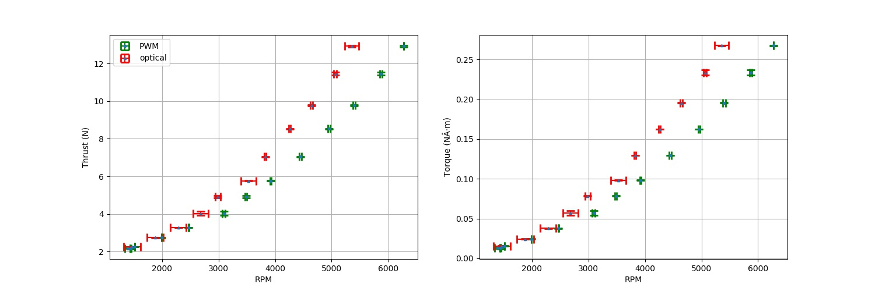

Figura 25: Empuje y Torque en función de la velocidad angular, óptica (Rojo) y PWM (Verde)

* **Velocidad inducida:**

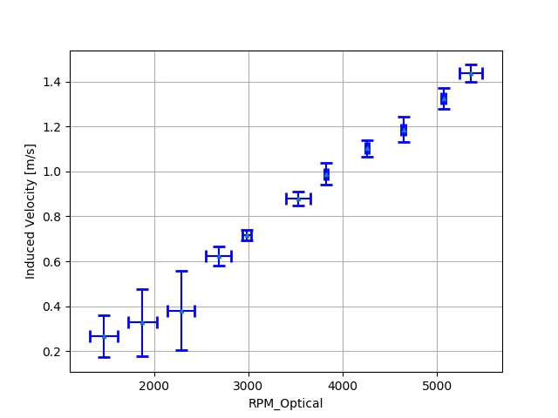

Figura 26: Velocidad inducida en función de la velocidad angular óptica

* **Curvas de Potencia:**

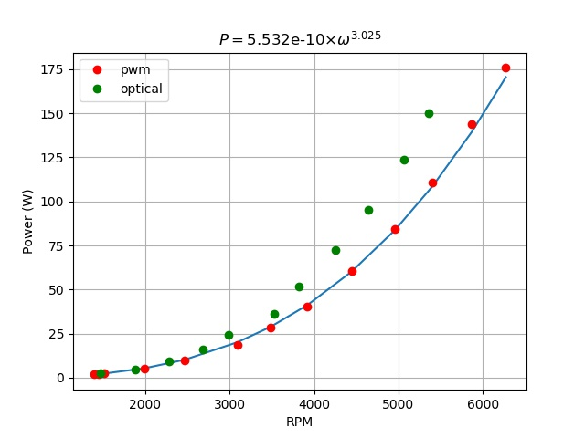

Figura 27: Curva de Potencia obtenida. En azul se encuentra la curva ajustada mediante ley de potencias. [RPM]

* **Rendimiento del rotor:**

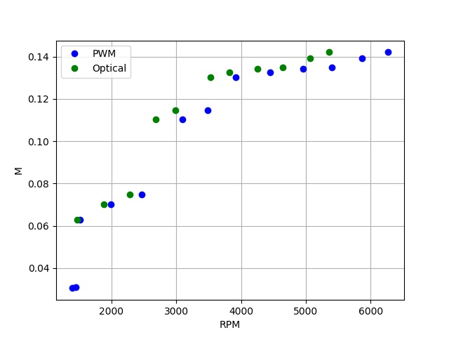

Figura 28: Figura de mérito calculada

1. Se debe tener en cuenta que a la hora de evaluar sistemas de propulsión rotodinámicos en condición de Hover, no se habla de eficiencia sino de una figura de mérito que describe el comportamiento aerodinámico de estos. Para entender un poco más, referirse a la sección: